**ISTITUTO COMPRENSIVO STATALE**

**CEPRANO**

**SETTIMANA DELLO STUDENTE**

**A.S.2015/2016**

**CALENDARIO EVENTI**

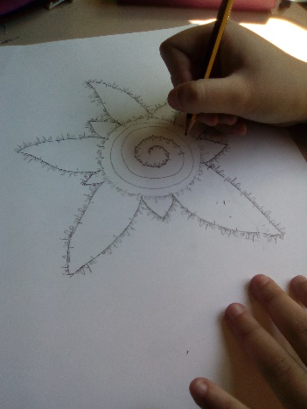

**CALENDARIO EVENTI**

|  |  |  |
| --- | --- | --- |
| **GIORNO** | **MANIFESTAZIONE** | **SEDE** |
| **18** MAGGIO ore 10:00 | **MANIFESTAZIONE FINE ANNO**  **”SCUOLA IN FESTA”**  Sc.Infanzia “Colletassetano” | Sc. Infanzia “Colletassetano” |
| **21** MAGGIO  Ore 8:30/13:30 | **LABORATORIO ALIMENTARE**  Sc. Sec. I Grado – Classi II | Aula Magna Sc. Sec. I^ Grado |
| **24** MAGGIO ore 9:00/13:30 | **MANIFESTAZIONE UNICEF**  **“Città amica dei bambini e degli adolescenti”** Sc. Prim. e Sec. I Grado | Centro Sportivo “Polivalente” Ceprano |
| **27** MAGGIO ore 10:00 | **MANIFESTAZIONE FINE ANNO**  **“I CINQUE SENSI”**  Sc.Infanzia “V. Fraschetti” | Sc.Infanzia “ V. Fraschetti” Chiusagrande |
| 1. MAGGIO   Ore 8:30/13:30 | **INTERNET DAY**  Sc. Primaria e Sc. Sec. I Grado | Scuole di appartenenza |
| **28** MAGGIO ore 11:00 | **MOSTRA DI ARTE “WIN ART”**  Sc. Inf. Sc. Prim. Sc. Sec. I Grado | Aula Magna Scuola Sec. I Grado |
| **30** MAGGIO  ore 8:30/13:30 | **SPORT DI CLASSE**  **I-II-III-IV Sc.Prim.** “G. Colasanti” | Palestra Sc.Primaria  “G. Colasanti” |
| **31** MAGGIO  ore 8:30/13:00 | **SPORT DI CLASSE**  **V Sc.Primaria** “G. Colasanti”  **I-II-III-IV-V** Sc. Primaria “I.Lombardi” | Palestra Sc.Primaria  “G. Colasanti” |
| **31** MAGGIO  ore 10:00 | **MANIFESTAZIONE FINE ANNO**  **“Pinocchio un bambino come noi”**  Sc. Infanzia “Fornaci” | Sc. Infanzia “Fornaci” |
| **31** MAGGIO  Ore 10:00 | **GIORNATA ACCOGLIENZA** | Bambini del Nido Libellula e bambini anni 3 Sc. Infanzia”Chiusagrande” |
| **31** MAGGIO  ore 19:30 | **SAGGIO TEATRO/CHITARRA**  Alunni Corsi Chitarra e Teatro | Aula Magna Scuola Sec. I grado |
| **1** GIUGNO  ore 15:00 | **ATTIVITA’ DI DRAMMATIZZAZIONE** Cl. II B Sc. Prim. “G. Colasanti” | Palestra Sc.Primaria  “G. Colasanti” |
| **7** GIUGNO ore 8:30/13:00  ore 18:30 | **GIORNATA DELLA MUSICA:**  **“Attività Corale “**  Scuole Primaria e Sc. Sec. I Grado  **“Concerto dell’ Orchestra”**  della Scuola Sec. di I grado | Aula Magna Scuola Sec.I Grado  Chiesa San Rocco |
| **8** GIUGNO  ore 10:00 | **MANIFESTAZIONE FINE ANNO**  **“Essere e Benessere”**  Sc. Infanzia “I.Lombardi” | Sc. Infanzia “I.Lombardi” |